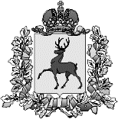
Отдел культуры, туризма и народно-художественных промыслов администрации Тоншаевского муниципального округа Нижегородской области

ул. Свердлова, д.2а, р.п. Тоншаево, Нижегородская обл., 606950
Тел. 8(83151) 2-15-97, 2,24-77
e-mail: tonshculture@mail.ru

_____15.01.2026 г.__ №___13___

на № _____ _ от ____________
2.8. Заявка для специалистов Отдела культуры

- Семинары методистов по реализации программы «Пушкинская карта»

- Обучающие семинары по проектам ПФКИ

- Посещение муниципальных округов/ районов и городских округов по обмену опытом развития туризма и народно-художественных промыслов.

Заведующий отдела культуры Ю.С. Петухова

